PLS - Hoteles

Artículo 1, versión 1 (Doctoranda Moreno)

Roberto Gil-Saura

2021-05-29

Table of Contents

# Análisis del modelo de medida, multigrupo.

Seguidamente mostramos el modelo de medida (outer model) y el modelo estructural (inner model), establecidos a partir de las hipótesis lanzadas.

El modelo estructural es el siguiente:

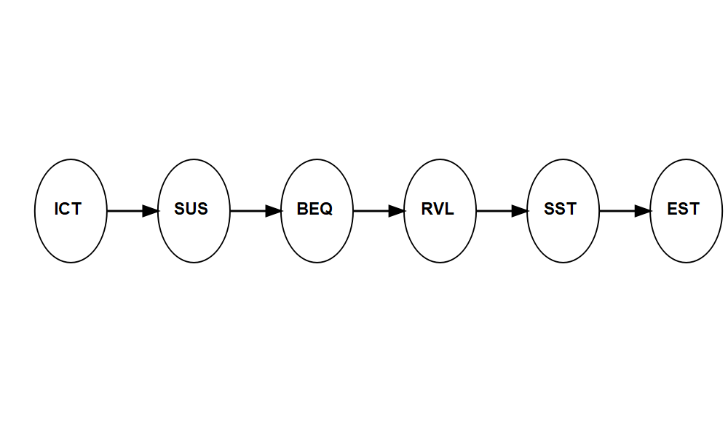

Modelo estructural

## Fiabilidad del instrumento de medida

Para el modelo de medida se han considerado constructos de tipo composite mode_A (reflectivos). De este modo, el primer paso debe ser observar el resumen de los indicadores de fiabilidad, consistencia interna y validez.

Modelo grupo 1

alpha rhoC AVE rhoA  
ICT 0.847 0.898 0.690 0.850  
SUS 0.905 0.914 0.437 0.926  
BEQ 0.957 0.967 0.882 1.017  
RVL 0.886 0.823 0.498 0.585  
SST 0.840 0.904 0.759 0.855  
EST 0.847 0.908 0.767 0.860  
  
Alpha, rhoC, and rhoA should exceed 0.7 while AVE should exceed 0.5

Modelo grupo 2

alpha rhoC AVE rhoA  
ICT 0.810 0.872 0.629 0.839  
SUS 0.927 0.935 0.495 0.958  
BEQ 0.950 0.963 0.868 0.986  
RVL 0.740 0.773 0.428 0.971  
SST 0.861 0.915 0.781 0.892  
EST 0.803 0.884 0.717 0.815  
  
Alpha, rhoC, and rhoA should exceed 0.7 while AVE should exceed 0.5

El resultado del análisis muestra todas las escalas que apoyan las variables latentes tienen un *Cronbach’s alpha* mayor que 0.7, completado por una fiabilidad del compuesto *rhoC* también por encima de 0.7. para valores superiores a 0.9[1].

## Validez convergente

### AVE (reflectivos)

Del mismo modo, para evaluar la *validez convergente* o grado con el que una medida correlaciona positivamente con medidas alternativas del mismo constructo, usamos el coeficiente *AVE (average variance extracted)* que también cumple con la expectativa de estar por encima de 0.5.

Modelo grupo 1

ICT SUS BEQ RVL SST EST   
0.690 0.437 0.882 0.498 0.759 0.767

Modelo grupo 2

ICT SUS BEQ RVL SST EST   
0.629 0.495 0.868 0.428 0.781 0.717

Los indicadores son mostrados de forma conjunta en el siguiente gráfico.

Modelo grupo 1

Modelo grupo 2

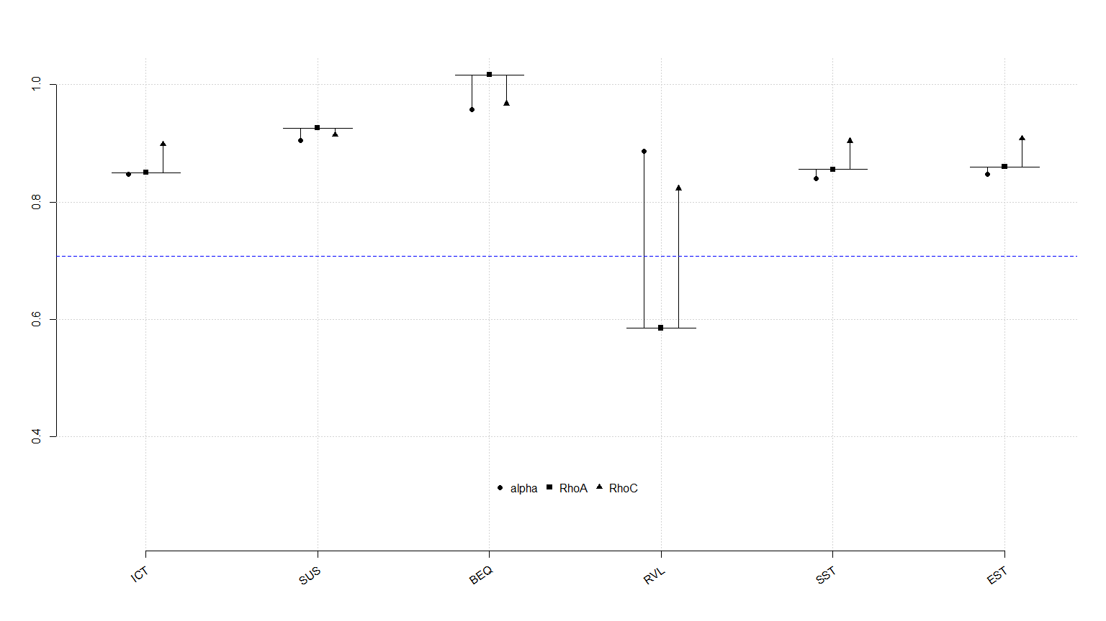

Tabla de fiabilidad

### Análisis de las cargas (reflectivos) o de los pesos (formativos)

Por otro lado, es importante analizar también las cargas o *loadings*, indicadores de la fiabilidad del indicador en el constructo, y que deberían ser mayores de 0.7 para retener el indicador; para aquellas que están entre 0.4 y 0.7 debe ser analizado el comportamiento del constructo ante una eliminación del indicador con carga baja[2].

Modelo grupo 1

ICT SUS BEQ RVL SST EST  
ICT1 0.884 0.000 0.000 0.000 0.000 0.000  
ICT2 0.879 0.000 0.000 0.000 0.000 0.000  
ICT3 0.829 0.000 0.000 0.000 0.000 0.000  
ICT4 0.721 0.000 0.000 0.000 0.000 0.000  
SUS1 0.000 0.838 0.000 0.000 0.000 0.000  
SUS2 0.000 0.833 0.000 0.000 0.000 0.000  
SUS3 0.000 0.665 0.000 0.000 0.000 0.000  
SUS4 0.000 0.732 0.000 0.000 0.000 0.000  
SUS5 0.000 0.575 0.000 0.000 0.000 0.000  
SUS6 0.000 0.802 0.000 0.000 0.000 0.000  
SUS7 0.000 0.776 0.000 0.000 0.000 0.000  
SUS8 0.000 0.657 0.000 0.000 0.000 0.000  
SUS9 0.000 0.369 0.000 0.000 -0.000 0.000  
SUS10 0.000 0.786 0.000 0.000 0.000 0.000  
SUS11 0.000 0.765 0.000 0.000 0.000 0.000  
SUS12 0.000 0.722 0.000 0.000 0.000 0.000  
SUS13 0.000 0.318 -0.000 0.000 -0.000 -0.000  
SUS14 0.000 0.300 -0.000 0.000 -0.000 0.000  
SUS15 0.000 0.336 -0.000 0.000 -0.000 -0.000  
BEQ7 0.000 0.000 0.927 0.000 0.000 0.000  
BEQ8 0.000 0.000 0.920 -0.000 0.000 0.000  
BEQ9 0.000 0.000 0.961 0.000 0.000 0.000  
BEQ10 0.000 0.000 0.947 0.000 0.000 0.000  
RVL1 0.000 0.000 0.000 0.525 0.000 0.000  
RVL2 0.000 0.000 -0.000 0.495 0.000 0.000  
RVL3 0.000 0.000 0.000 0.625 -0.000 0.000  
RVL4 0.000 0.000 0.000 0.819 -0.000 0.000  
RVL5 0.000 0.000 0.000 0.953 -0.000 0.000  
SST1 0.000 0.000 0.000 -0.000 0.796 0.000  
SST2 0.000 0.000 0.000 -0.000 0.941 0.000  
SST3 0.000 0.000 0.000 -0.000 0.872 0.000  
EST1 0.000 0.000 0.000 0.000 0.000 0.894  
EST2 0.000 0.000 -0.000 0.000 0.000 0.920  
EST3 0.000 0.000 0.000 0.000 0.000 0.810

Modelo grupo 2

ICT SUS BEQ RVL SST EST  
ICT1 0.781 0.000 0.000 0.000 0.000 -0.000  
ICT2 0.798 0.000 0.000 0.000 0.000 0.000  
ICT3 0.789 0.000 0.000 0.000 0.000 -0.000  
ICT4 0.804 0.000 0.000 0.000 0.000 0.000  
SUS1 0.000 0.670 0.000 0.000 0.000 0.000  
SUS2 0.000 0.747 0.000 0.000 0.000 0.000  
SUS3 0.000 0.808 -0.000 0.000 0.000 0.000  
SUS4 0.000 0.742 0.000 0.000 0.000 0.000  
SUS5 0.000 0.780 0.000 0.000 0.000 0.000  
SUS6 0.000 0.748 0.000 0.000 0.000 -0.000  
SUS7 0.000 0.654 0.000 0.000 0.000 -0.000  
SUS8 0.000 0.774 0.000 0.000 0.000 0.000  
SUS9 0.000 0.637 -0.000 0.000 0.000 0.000  
SUS10 0.000 0.746 0.000 0.000 0.000 0.000  
SUS11 0.000 0.849 0.000 0.000 0.000 0.000  
SUS12 0.000 0.803 0.000 0.000 0.000 0.000  
SUS13 0.000 0.486 -0.000 0.000 0.000 0.000  
SUS14 0.000 0.474 0.000 0.000 0.000 0.000  
SUS15 0.000 0.487 0.000 0.000 0.000 0.000  
BEQ7 0.000 0.000 0.885 0.000 0.000 0.000  
BEQ8 0.000 0.000 0.926 0.000 0.000 0.000  
BEQ9 0.000 0.000 0.953 0.000 0.000 0.000  
BEQ10 0.000 0.000 0.960 0.000 0.000 0.000  
RVL1 0.000 0.000 -0.000 0.797 0.000 0.000  
RVL2 0.000 0.000 0.000 0.925 0.000 0.000  
RVL3 0.000 0.000 0.000 0.494 -0.000 -0.000  
RVL4 0.000 0.000 0.000 0.434 -0.000 0.000  
RVL5 0.000 0.000 0.000 0.468 0.000 0.000  
SST1 0.000 0.000 0.000 0.000 0.821 0.000  
SST2 0.000 0.000 0.000 0.000 0.921 0.000  
SST3 0.000 0.000 0.000 0.000 0.907 0.000  
EST1 -0.000 0.000 0.000 0.000 0.000 0.818  
EST2 0.000 0.000 0.000 0.000 0.000 0.889  
EST3 -0.000 0.000 0.000 0.000 0.000 0.833

## Validez discriminante

### Cross-loadings

Para el análisis de la validez discriminante o capacidad de un constructo de ser realmente distinto a otros, utilizamos las denominadas *cross-loadings*, que miden esa capacidad del constructo. En la tabla adjunta se puede observar en cada indicador carga de forma superior en su variable latente, siendo el resto de cargas de menor intensidad.

Modelo grupo 1

ICT SUS BEQ RVL SST EST  
ICT1 0.884 0.286 0.032 0.170 0.132 0.095  
ICT2 0.879 0.302 0.146 0.177 0.161 0.097  
ICT3 0.829 0.277 0.147 0.086 0.058 0.013  
ICT4 0.721 0.275 0.093 0.125 0.041 0.001  
SUS1 0.220 0.838 0.220 0.311 0.326 0.306  
SUS2 0.283 0.833 0.200 0.343 0.257 0.268  
SUS3 0.213 0.665 0.008 0.218 0.191 0.197  
SUS4 0.273 0.732 0.133 0.300 0.225 0.220  
SUS5 0.146 0.575 0.123 0.077 0.183 0.170  
SUS6 0.312 0.802 0.181 0.278 0.228 0.157  
SUS7 0.302 0.776 0.132 0.304 0.133 0.184  
SUS8 0.242 0.657 0.104 0.391 0.062 0.153  
SUS9 0.217 0.369 0.007 0.272 -0.075 0.053  
SUS10 0.272 0.786 0.155 0.281 0.145 0.114  
SUS11 0.228 0.765 0.180 0.279 0.192 0.165  
SUS12 0.225 0.722 0.217 0.262 0.177 0.093  
SUS13 0.005 0.318 -0.058 0.145 -0.078 -0.031  
SUS14 0.066 0.300 -0.036 0.145 -0.024 0.039  
SUS15 0.063 0.336 -0.060 0.166 -0.081 -0.028  
BEQ7 0.121 0.200 0.927 0.197 0.103 0.169  
BEQ8 0.040 0.105 0.920 -0.027 0.121 0.055  
BEQ9 0.128 0.197 0.961 0.077 0.020 0.011  
BEQ10 0.138 0.204 0.947 0.062 0.068 0.010  
RVL1 0.122 0.363 0.010 0.525 0.032 0.219  
RVL2 0.200 0.315 -0.042 0.495 0.009 0.210  
RVL3 0.191 0.272 0.050 0.625 -0.027 0.175  
RVL4 0.096 0.375 0.051 0.819 -0.061 0.163  
RVL5 0.184 0.378 0.106 0.953 -0.112 0.095  
SST1 0.172 0.286 0.054 -0.021 0.796 0.602  
SST2 0.066 0.218 0.048 -0.132 0.941 0.743  
SST3 0.090 0.151 0.098 -0.124 0.872 0.716  
EST1 0.002 0.225 0.088 0.063 0.718 0.894  
EST2 0.073 0.193 -0.010 0.014 0.747 0.920  
EST3 0.100 0.223 0.134 0.264 0.607 0.810

Modelo grupo 2

ICT SUS BEQ RVL SST EST  
ICT1 0.781 0.289 0.121 0.080 0.004 -0.027  
ICT2 0.798 0.232 0.234 0.078 0.017 0.001  
ICT3 0.789 0.224 0.286 0.003 0.012 -0.112  
ICT4 0.804 0.386 0.099 0.215 0.224 0.029  
SUS1 0.177 0.670 0.070 0.158 0.049 0.079  
SUS2 0.234 0.747 0.050 0.158 0.019 0.015  
SUS3 0.265 0.808 -0.006 0.206 0.147 0.053  
SUS4 0.247 0.742 0.070 0.140 0.214 0.152  
SUS5 0.281 0.780 0.163 0.118 0.168 0.038  
SUS6 0.189 0.748 0.102 0.052 0.140 -0.012  
SUS7 0.285 0.654 0.154 0.062 0.036 -0.096  
SUS8 0.271 0.774 0.100 0.211 0.227 0.121  
SUS9 0.255 0.637 -0.005 0.151 0.210 0.142  
SUS10 0.258 0.746 0.136 0.286 0.337 0.189  
SUS11 0.398 0.849 0.227 0.281 0.307 0.173  
SUS12 0.386 0.803 0.290 0.213 0.381 0.225  
SUS13 0.056 0.486 -0.000 0.103 0.261 0.182  
SUS14 0.110 0.474 0.046 0.079 0.256 0.193  
SUS15 0.171 0.487 0.019 0.177 0.185 0.113  
BEQ7 0.150 0.168 0.885 0.047 0.423 0.415  
BEQ8 0.181 0.093 0.926 0.060 0.327 0.393  
BEQ9 0.215 0.145 0.953 0.049 0.379 0.422  
BEQ10 0.239 0.197 0.960 0.053 0.374 0.374  
RVL1 0.128 0.167 -0.012 0.797 0.120 0.155  
RVL2 0.076 0.208 0.063 0.925 0.165 0.258  
RVL3 0.171 0.161 0.137 0.494 -0.025 -0.024  
RVL4 0.125 0.073 0.045 0.434 -0.007 0.009  
RVL5 0.174 0.210 0.054 0.468 0.022 0.025  
SST1 0.190 0.307 0.385 0.096 0.821 0.505  
SST2 0.105 0.280 0.333 0.173 0.921 0.702  
SST3 0.016 0.193 0.377 0.117 0.907 0.747  
EST1 -0.030 0.057 0.276 0.183 0.544 0.818  
EST2 0.045 0.192 0.373 0.275 0.695 0.889  
EST3 -0.082 0.103 0.430 0.098 0.653 0.833

### Fornell-Larcker

El criterio de Fornell-Larcker, compara la raíz cuadrado del *AVE* con la correlación de las variables latentes. La raíz cuadrada del AVE de cada constructo, debería ser más grande que la más alta correlación con cualquier otro constructo. Se puede observar en la tabla siguiente que el valor en la diagonal principal, es mayor que el resto de valores en la parte inferior de la matriz.

Modelo grupo 1

ICT SUS BEQ RVL SST EST  
ICT 0.830 . . . . .  
SUS 0.344 0.661 . . . .  
BEQ 0.127 0.202 0.939 . . .  
RVL 0.170 0.390 0.111 0.706 . .  
SST 0.120 0.245 0.077 -0.111 0.871 .  
EST 0.064 0.242 0.075 0.118 0.792 0.876  
  
FL Criteria table reports square root of AVE on the diagonal and construct correlations on the lower triangle.

Modelo grupo 2

ICT SUS BEQ RVL SST EST  
ICT 0.793 . . . . .  
SUS 0.375 0.704 . . . .  
BEQ 0.214 0.171 0.932 . . .  
RVL 0.139 0.238 0.055 0.654 . .  
SST 0.105 0.285 0.408 0.149 0.884 .  
EST -0.024 0.144 0.429 0.221 0.751 0.847  
  
FL Criteria table reports square root of AVE on the diagonal and construct correlations on the lower triangle.

### HTMT

Por último el HTMT es un ratio que si es mayor que 0.90 indica una pérdida de validez discriminante.

Modelo grupo 1

ICT SUS BEQ RVL SST EST  
ICT . . . . . .  
SUS 0.359 . . . . .  
BEQ 0.128 0.206 . . . .  
RVL 0.221 0.500 0.131 . . .  
SST 0.170 0.292 0.094 0.082 . .  
EST 0.094 0.260 0.111 0.252 0.933 .

Modelo grupo 2

ICT SUS BEQ RVL SST EST  
ICT . . . . . .  
SUS 0.379 . . . . .  
BEQ 0.261 0.146 . . . .  
RVL 0.250 0.274 0.108 . . .  
SST 0.163 0.325 0.450 0.154 . .  
EST 0.111 0.206 0.488 0.194 0.877 .

El ratio HTMT nos indica que los indicadores que pertenecen a una determinada variables latente están correlacionando más como otra variable latente que con la propia. HT/MT> 0.85 Clark & Watson, > 0.90 Gold et al. 2001; Teo et al. 2008).

**Atención SST con EST tiene un valor de 0.907!!!**

# Análisis del modelo estructural

Una vez analizados los constructos desde el punto de vista de su composición, debemos analizar el modelo estructural en su conjunto. Partiendo de que el objetivo del PLS es la maximización de la varianza explicada, las medidas más importantes son la fiabilidad, la validez convergente y la validez discriminante del conjunto del modelo.

* Paths o cargas de latentes…
* R2, coeficiente de determinación y/o % de varianza explicada
* f2 y q2 efecto tamaño
* Q2, relevancia predictiva

## Paths y R2

Modelo grupo 1

SUS BEQ RVL SST EST  
R^2 0.118 0.041 0.012 0.012 0.628  
AdjR^2 0.112 0.034 0.005 0.005 0.625  
ICT 0.344 . . . .  
SUS . 0.202 . . .  
BEQ . . 0.111 . .  
RVL . . . -0.111 .  
SST . . . . 0.792

Modelo grupo 2

SUS BEQ RVL SST EST  
R^2 0.140 0.029 0.003 0.022 0.564  
AdjR^2 0.134 0.022 -0.005 0.015 0.560  
ICT 0.375 . . . .  
SUS . 0.171 . . .  
BEQ . . 0.055 . .  
RVL . . . 0.149 .  
SST . . . . 0.751

Buscar R2 mayores de 0.7, aunque valores alrededor de 0.25 sean aceptados según ámbitos; (sustancial mayor que 0.75, moderado alrededor de 0.5 y débil, 0.25). Usar R2adj para comparar modelos con diferente número de constructos y/u observaciones.

## f2 - effect sizes

El f2 permite evaluar la contribución de cada constructo exógeno a la R2 de un constructo endógeno. Los valores de 0.02, 0.15 y 0.35 indican un efecto pequeño, mediano o grande sobre el constructo endógeno.

Modelo grupo 1

ICT SUS BEQ RVL SST EST  
ICT 0.000 0.134 0.000 0.000 0.000 0.000  
SUS 0.000 0.000 0.043 0.000 0.000 0.000  
BEQ 0.000 0.000 0.000 0.013 0.000 0.000  
RVL 0.000 0.000 0.000 0.000 0.012 0.000  
SST 0.000 0.000 0.000 0.000 0.000 1.686  
EST 0.000 0.000 0.000 0.000 0.000 0.000

Modelo grupo 2

ICT SUS BEQ RVL SST EST  
ICT 0.000 0.163 0.000 0.000 0.000 0.000  
SUS 0.000 0.000 0.030 0.000 0.000 0.000  
BEQ 0.000 0.000 0.000 0.003 0.000 0.000  
RVL 0.000 0.000 0.000 0.000 0.023 0.000  
SST 0.000 0.000 0.000 0.000 0.000 1.291  
EST 0.000 0.000 0.000 0.000 0.000 0.000

## Efectos

### Totales

Modelo grupo 1

ICT SUS BEQ RVL SST EST  
ICT 0.000 0.344 0.070 0.000 0.000 0.000  
SUS 0.000 0.000 0.202 0.023 0.000 0.000  
BEQ 0.000 0.000 0.000 0.111 -0.012 0.000  
RVL 0.000 0.000 0.000 0.000 -0.111 -0.088  
SST 0.000 0.000 0.000 0.000 0.000 0.792  
EST 0.000 0.000 0.000 0.000 0.000 0.000

Modelo grupo 2

ICT SUS BEQ RVL SST EST  
ICT 0.000 0.375 0.064 0.004 0.001 0.000  
SUS 0.000 0.000 0.171 0.009 0.001 0.001  
BEQ 0.000 0.000 0.000 0.055 0.008 0.006  
RVL 0.000 0.000 0.000 0.000 0.149 0.112  
SST 0.000 0.000 0.000 0.000 0.000 0.751  
EST 0.000 0.000 0.000 0.000 0.000 0.000

### Indirectos

Modelo grupo 1

ICT SUS BEQ RVL SST EST  
ICT 0.000 0.000 0.070 0.000 0.000 0.000  
SUS 0.000 0.000 0.000 0.023 0.000 0.000  
BEQ 0.000 0.000 0.000 0.000 -0.012 0.000  
RVL 0.000 0.000 0.000 0.000 0.000 -0.088  
SST 0.000 0.000 0.000 0.000 0.000 0.000  
EST 0.000 0.000 0.000 0.000 0.000 0.000

Modelo grupo 2

ICT SUS BEQ RVL SST EST  
ICT 0.000 0.000 0.064 0.004 0.001 0.000  
SUS 0.000 0.000 0.000 0.009 0.001 0.001  
BEQ 0.000 0.000 0.000 0.000 0.008 0.006  
RVL 0.000 0.000 0.000 0.000 0.000 0.112  
SST 0.000 0.000 0.000 0.000 0.000 0.000  
EST 0.000 0.000 0.000 0.000 0.000 0.000

### it_criteria

Modelo grupo 1

SUS BEQ RVL SST EST  
AIC -14.153 -2.697 1.302 1.311 -131.390  
BIC -8.328 3.128 7.128 7.136 -125.565

Modelo grupo 2

SUS BEQ RVL SST EST  
AIC -16.960 -0.917 2.592 0.049 -106.442  
BIC -11.195 4.849 8.358 5.815 -100.676

# Modelización con bootstrapping

*Bootstrapping* para calcular la significatividad de los paths estimados. Habitualmente se trabaja con un 5% (t > 1.96) lo que implica significatividad al 95%. Podemos cambiar al 10 o al 1 según ámbito. Usar doble *bootstrapping* si hay menos de 4 constructos.

## Structural paths

Modelo grupo 1

Original Est. Bootstrap Mean Bootstrap SD T Stat. 2.5% CI 97.5% CI  
ICT -> SUS 0.344 0.381 0.095 3.629 0.204 0.566  
SUS -> BEQ 0.202 0.211 0.191 1.062 -0.398 0.477  
BEQ -> RVL 0.111 0.053 0.295 0.377 -0.647 0.687  
RVL -> SST -0.111 -0.047 0.138 -0.807 -0.274 0.253  
SST -> EST 0.792 0.793 0.050 15.875 0.685 0.878

Modelo grupo 2

Original Est. Bootstrap Mean Bootstrap SD T Stat. 2.5% CI 97.5% CI  
ICT -> SUS 0.375 0.403 0.053 7.053 0.300 0.507  
SUS -> BEQ 0.171 0.180 0.096 1.771 -0.049 0.359  
BEQ -> RVL 0.055 0.112 0.137 0.402 -0.210 0.323  
RVL -> SST 0.149 0.102 0.170 0.874 -0.258 0.329  
SST -> EST 0.751 0.756 0.047 15.911 0.653 0.839

## Bootstrapped loadings

Modelo grupo 1

Original Est. Bootstrap Mean Bootstrap SD T Stat. 2.5% CI 97.5% CI  
ICT1 -> ICT 0.884 0.868 0.107 8.292 0.754 0.928  
ICT2 -> ICT 0.879 0.866 0.116 7.572 0.706 0.947  
ICT3 -> ICT 0.829 0.814 0.103 8.041 0.697 0.892  
ICT4 -> ICT 0.721 0.697 0.139 5.179 0.388 0.877  
SUS1 -> SUS 0.838 0.812 0.092 9.112 0.653 0.884  
SUS2 -> SUS 0.833 0.809 0.090 9.254 0.661 0.884  
SUS3 -> SUS 0.665 0.642 0.121 5.492 0.401 0.800  
SUS4 -> SUS 0.732 0.718 0.104 7.017 0.533 0.847  
SUS5 -> SUS 0.575 0.561 0.120 4.788 0.313 0.749  
SUS6 -> SUS 0.802 0.769 0.104 7.748 0.534 0.867  
SUS7 -> SUS 0.776 0.749 0.095 8.208 0.574 0.860  
SUS8 -> SUS 0.657 0.629 0.156 4.224 0.272 0.823  
SUS9 -> SUS 0.369 0.330 0.251 1.467 -0.246 0.699  
SUS10 -> SUS 0.786 0.749 0.107 7.323 0.518 0.865  
SUS11 -> SUS 0.765 0.729 0.107 7.158 0.503 0.852  
SUS12 -> SUS 0.722 0.691 0.108 6.687 0.435 0.812  
SUS13 -> SUS 0.318 0.314 0.214 1.485 -0.093 0.731  
SUS14 -> SUS 0.300 0.304 0.211 1.424 -0.084 0.726  
SUS15 -> SUS 0.336 0.334 0.217 1.550 -0.084 0.757  
BEQ7 -> BEQ 0.927 0.825 0.274 3.390 -0.078 0.990  
BEQ8 -> BEQ 0.920 0.829 0.289 3.181 -0.254 0.982  
BEQ9 -> BEQ 0.961 0.862 0.294 3.265 -0.234 0.992  
BEQ10 -> BEQ 0.947 0.855 0.304 3.121 -0.288 0.991  
RVL1 -> RVL 0.525 0.668 0.342 1.535 -0.320 0.950  
RVL2 -> RVL 0.495 0.661 0.358 1.384 -0.370 0.958  
RVL3 -> RVL 0.625 0.670 0.296 2.111 -0.141 0.928  
RVL4 -> RVL 0.819 0.657 0.307 2.667 -0.282 0.918  
RVL5 -> RVL 0.953 0.675 0.352 2.711 -0.415 0.956  
SST1 -> SST 0.796 0.790 0.066 12.073 0.637 0.892  
SST2 -> SST 0.941 0.940 0.014 69.018 0.909 0.962  
SST3 -> SST 0.872 0.870 0.024 36.049 0.817 0.911  
EST1 -> EST 0.894 0.893 0.026 34.159 0.831 0.934  
EST2 -> EST 0.920 0.919 0.016 56.860 0.883 0.946  
EST3 -> EST 0.810 0.805 0.056 14.369 0.676 0.894

Modelo grupo 2

Original Est. Bootstrap Mean Bootstrap SD T Stat. 2.5% CI 97.5% CI  
ICT1 -> ICT 0.781 0.777 0.054 14.480 0.655 0.862  
ICT2 -> ICT 0.798 0.790 0.067 11.986 0.628 0.882  
ICT3 -> ICT 0.789 0.782 0.060 13.057 0.636 0.868  
ICT4 -> ICT 0.804 0.802 0.048 16.851 0.695 0.881  
SUS1 -> SUS 0.670 0.662 0.070 9.591 0.501 0.776  
SUS2 -> SUS 0.747 0.739 0.064 11.748 0.592 0.838  
SUS3 -> SUS 0.808 0.796 0.059 13.639 0.656 0.883  
SUS4 -> SUS 0.742 0.738 0.074 10.044 0.574 0.859  
SUS5 -> SUS 0.780 0.779 0.042 18.649 0.687 0.851  
SUS6 -> SUS 0.748 0.743 0.056 13.232 0.615 0.837  
SUS7 -> SUS 0.654 0.651 0.063 10.403 0.509 0.758  
SUS8 -> SUS 0.774 0.767 0.053 14.712 0.646 0.851  
SUS9 -> SUS 0.637 0.629 0.072 8.862 0.475 0.752  
SUS10 -> SUS 0.746 0.744 0.056 13.431 0.626 0.841  
SUS11 -> SUS 0.849 0.848 0.030 28.230 0.782 0.898  
SUS12 -> SUS 0.803 0.802 0.039 20.811 0.716 0.868  
SUS13 -> SUS 0.486 0.466 0.128 3.781 0.172 0.679  
SUS14 -> SUS 0.474 0.455 0.133 3.563 0.156 0.670  
SUS15 -> SUS 0.487 0.468 0.127 3.846 0.178 0.676  
BEQ7 -> BEQ 0.885 0.869 0.117 7.545 0.767 0.939  
BEQ8 -> BEQ 0.926 0.920 0.116 7.971 0.842 0.968  
BEQ9 -> BEQ 0.953 0.943 0.117 8.164 0.888 0.977  
BEQ10 -> BEQ 0.960 0.948 0.118 8.166 0.912 0.980  
RVL1 -> RVL 0.797 0.485 0.372 2.142 -0.471 0.907  
RVL2 -> RVL 0.925 0.593 0.367 2.523 -0.350 0.951  
RVL3 -> RVL 0.494 0.594 0.302 1.634 -0.271 0.942  
RVL4 -> RVL 0.434 0.507 0.313 1.387 -0.306 0.911  
RVL5 -> RVL 0.468 0.466 0.285 1.641 -0.265 0.851  
SST1 -> SST 0.821 0.820 0.048 16.971 0.713 0.899  
SST2 -> SST 0.921 0.921 0.020 45.603 0.876 0.954  
SST3 -> SST 0.907 0.909 0.029 31.161 0.844 0.955  
EST1 -> EST 0.818 0.815 0.058 14.152 0.683 0.908  
EST2 -> EST 0.889 0.889 0.028 31.864 0.824 0.931  
EST3 -> EST 0.833 0.833 0.032 25.658 0.759 0.887

## Bootstrapped HTMT

Modelo grupo 1

Original Est. Bootstrap Mean Bootstrap SD T Stat. 2.5% CI 97.5% CI  
ICT -> SUS 0.359 0.390 0.098 3.670 0.208 0.581  
ICT -> BEQ 0.128 0.158 0.061 2.107 0.066 0.297  
ICT -> RVL 0.221 0.248 0.057 3.888 0.150 0.370  
ICT -> SST 0.170 0.200 0.054 3.163 0.107 0.317  
ICT -> EST 0.094 0.149 0.054 1.749 0.069 0.276  
SUS -> BEQ 0.206 0.239 0.059 3.511 0.136 0.364  
SUS -> RVL 0.500 0.494 0.103 4.848 0.303 0.688  
SUS -> SST 0.292 0.320 0.067 4.343 0.195 0.457  
SUS -> EST 0.260 0.291 0.069 3.743 0.167 0.435  
BEQ -> RVL 0.131 0.170 0.054 2.443 0.079 0.292  
BEQ -> SST 0.094 0.137 0.065 1.437 0.046 0.295  
BEQ -> EST 0.111 0.152 0.054 2.068 0.071 0.280  
RVL -> SST 0.082 0.146 0.055 1.494 0.063 0.270  
RVL -> EST 0.252 0.272 0.090 2.785 0.127 0.465  
SST -> EST 0.933 0.936 0.060 15.594 0.813 1.049

Modelo grupo 2

Original Est. Bootstrap Mean Bootstrap SD T Stat. 2.5% CI 97.5% CI  
ICT -> SUS 0.379 0.397 0.064 5.922 0.274 0.527  
ICT -> BEQ 0.261 0.270 0.082 3.171 0.128 0.444  
ICT -> RVL 0.250 0.286 0.069 3.642 0.167 0.434  
ICT -> SST 0.163 0.197 0.051 3.200 0.111 0.308  
ICT -> EST 0.111 0.164 0.045 2.462 0.090 0.266  
SUS -> BEQ 0.146 0.187 0.056 2.594 0.105 0.316  
SUS -> RVL 0.274 0.312 0.080 3.428 0.177 0.477  
SUS -> SST 0.325 0.348 0.070 4.630 0.224 0.498  
SUS -> EST 0.206 0.246 0.060 3.406 0.151 0.385  
BEQ -> RVL 0.108 0.161 0.060 1.809 0.070 0.298  
BEQ -> SST 0.450 0.453 0.091 4.953 0.271 0.628  
BEQ -> EST 0.488 0.490 0.093 5.246 0.302 0.669  
RVL -> SST 0.154 0.193 0.051 2.997 0.107 0.307  
RVL -> EST 0.194 0.249 0.058 3.357 0.153 0.376  
SST -> EST 0.877 0.879 0.059 14.783 0.758 0.988

## Total effects (paths)

Modelo grupo 1

Original Est. Bootstrap Mean Bootstrap SD T Stat. 2.5% CI 97.5% CI  
ICT -> SUS 0.344 0.381 0.095 3.629 0.204 0.566  
ICT -> BEQ 0.070 0.085 0.067 1.034 -0.101 0.204  
SUS -> BEQ 0.202 0.211 0.191 1.062 -0.398 0.477  
SUS -> RVL 0.023 0.045 0.092 0.245 -0.072 0.313  
BEQ -> RVL 0.111 0.053 0.295 0.377 -0.647 0.687  
BEQ -> SST -0.012 -0.015 0.026 -0.472 -0.072 0.033  
RVL -> SST -0.111 -0.047 0.138 -0.807 -0.274 0.253  
RVL -> EST -0.088 -0.036 0.111 -0.791 -0.224 0.208  
SST -> EST 0.792 0.793 0.050 15.875 0.685 0.878

Modelo grupo 2

Original Est. Bootstrap Mean Bootstrap SD T Stat. 2.5% CI 97.5% CI  
ICT -> SUS 0.375 0.403 0.053 7.053 0.300 0.507  
ICT -> BEQ 0.064 0.073 0.040 1.588 -0.020 0.150  
ICT -> RVL 0.004 0.008 0.011 0.322 -0.011 0.032  
ICT -> SST 0.001 0.001 0.002 0.297 -0.001 0.006  
ICT -> EST 0.000 0.001 0.001 0.302 0.000 0.004  
SUS -> BEQ 0.171 0.180 0.096 1.771 -0.049 0.359  
SUS -> RVL 0.009 0.021 0.029 0.329 -0.039 0.078  
SUS -> SST 0.001 0.002 0.005 0.280 -0.007 0.014  
SUS -> EST 0.001 0.002 0.003 0.313 -0.002 0.011  
BEQ -> RVL 0.055 0.112 0.137 0.402 -0.210 0.323  
BEQ -> SST 0.008 0.010 0.027 0.303 -0.043 0.061  
BEQ -> EST 0.006 0.009 0.017 0.355 -0.024 0.046  
RVL -> SST 0.149 0.102 0.170 0.874 -0.258 0.329  
RVL -> EST 0.112 0.078 0.130 0.859 -0.197 0.257  
SST -> EST 0.751 0.756 0.047 15.911 0.653 0.839

## Plot model

Modelo grupo 1

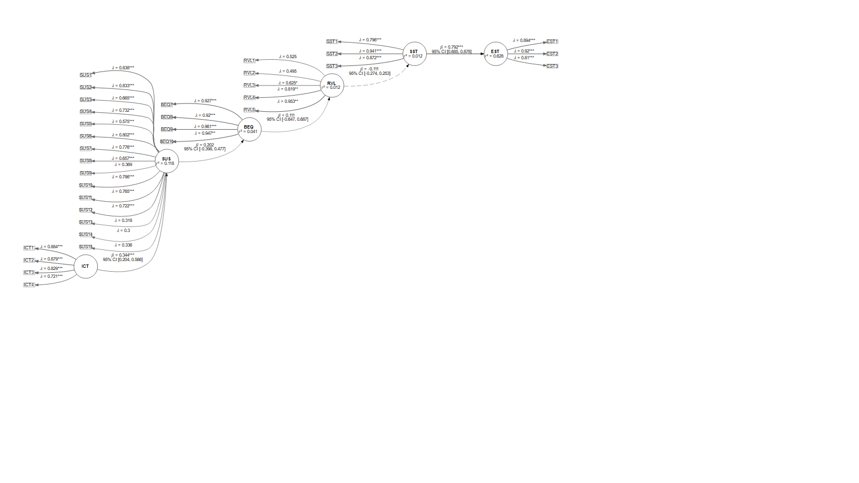

Modelo con bootstrapping

Modelo grupo 2

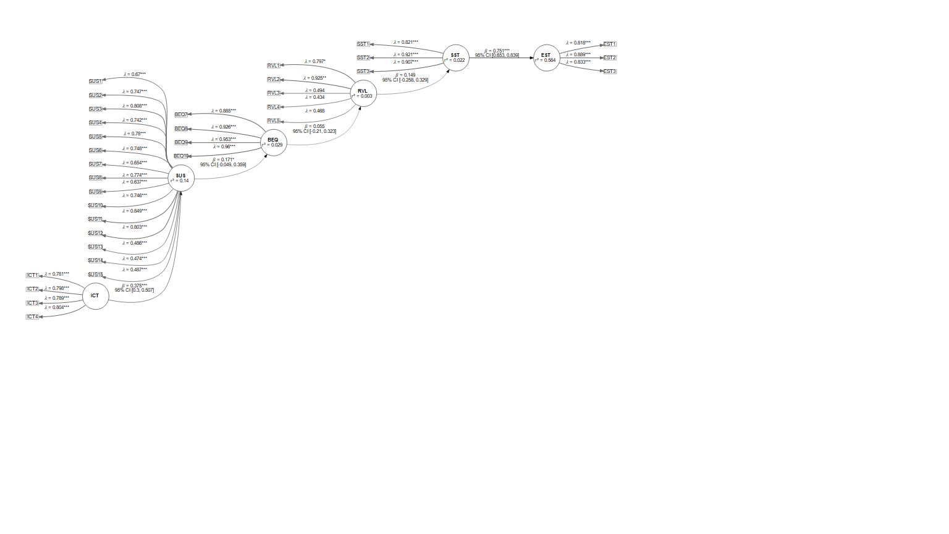

Modelo con bootstrapping

# Predicción (seminr)

Modelo grupo 1

PLS in-sample metrics:  
 SUS1 SUS2 SUS3 SUS4 SUS5 SUS6 SUS7 SUS8 SUS9 SUS10 SUS11 SUS12 SUS13 SUS14 SUS15 BEQ7 BEQ8 BEQ9 BEQ10 RVL1 RVL2 RVL3 RVL4 RVL5 SST1 SST2 SST3 EST1 EST2 EST3  
RMSE 1.206 1.136 0.791 0.766 1.056 1.130 1.104 0.925 0.748 1.081 1.073 1.014 0.811 0.818 0.781 1.096 1.049 1.059 1.062 0.704 0.766 0.824 0.901 0.981 1.102 1.011 1.128 0.718 0.648 0.931  
MAE 1.000 0.953 0.604 0.604 0.742 0.893 0.868 0.650 0.429 0.813 0.839 0.793 0.624 0.652 0.592 0.869 0.836 0.855 0.851 0.507 0.579 0.645 0.598 0.740 0.816 0.785 0.917 0.517 0.474 0.643  
  
PLS out-of-sample metrics:  
 SUS1 SUS2 SUS3 SUS4 SUS5 SUS6 SUS7 SUS8 SUS9 SUS10 SUS11 SUS12 SUS13 SUS14 SUS15 BEQ7 BEQ8 BEQ9 BEQ10 RVL1 RVL2 RVL3 RVL4 RVL5 SST1 SST2 SST3 EST1 EST2 EST3  
RMSE 1.247 1.175 0.812 0.791 1.073 1.167 1.150 0.967 0.779 1.118 1.101 1.046 0.829 0.833 0.796 1.122 1.077 1.092 1.097 0.717 0.773 0.831 0.916 0.996 1.115 1.023 1.142 0.739 0.661 0.947  
MAE 1.026 0.982 0.622 0.620 0.754 0.917 0.896 0.673 0.442 0.844 0.859 0.820 0.638 0.660 0.602 0.888 0.856 0.879 0.877 0.517 0.583 0.651 0.606 0.751 0.831 0.797 0.928 0.535 0.477 0.651  
  
LM in-sample metrics:  
 SUS1 SUS2 SUS3 SUS4 SUS5 SUS6 SUS7 SUS8 SUS9 SUS10 SUS11 SUS12 SUS13 SUS14 SUS15 BEQ7 BEQ8 BEQ9 BEQ10 RVL1 RVL2 RVL3 RVL4 RVL5 SST1 SST2 SST3 EST1 EST2 EST3  
RMSE 0.939 0.930 0.692 0.622 0.911 0.883 0.957 0.694 0.543 0.931 0.904 0.845 0.702 0.719 0.688 0.940 0.884 0.923 0.880 0.441 0.499 0.530 0.603 0.714 0.665 0.493 0.571 0.555 0.506 0.662  
MAE 0.774 0.760 0.498 0.468 0.642 0.715 0.744 0.564 0.354 0.725 0.720 0.681 0.564 0.569 0.553 0.754 0.716 0.742 0.696 0.333 0.393 0.419 0.452 0.569 0.488 0.382 0.451 0.421 0.389 0.511  
  
LM out-of-sample metrics:  
 SUS1 SUS2 SUS3 SUS4 SUS5 SUS6 SUS7 SUS8 SUS9 SUS10 SUS11 SUS12 SUS13 SUS14 SUS15 BEQ7 BEQ8 BEQ9 BEQ10 RVL1 RVL2 RVL3 RVL4 RVL5 SST1 SST2 SST3 EST1 EST2 EST3  
RMSE 1.287 1.164 0.888 0.902 1.200 1.170 1.209 1.184 1.050 1.327 1.268 1.174 0.929 0.956 0.882 1.376 1.259 1.284 1.181 0.810 0.870 0.893 0.965 1.065 1.194 0.868 1.025 0.900 0.922 1.105  
MAE 1.020 0.939 0.629 0.625 0.834 0.923 0.929 0.808 0.544 0.983 0.963 0.889 0.726 0.737 0.696 1.058 1.005 1.034 0.943 0.512 0.597 0.626 0.689 0.808 0.781 0.609 0.718 0.632 0.625 0.807

Modelo grupo 2

PLS in-sample metrics:  
 SUS1 SUS2 SUS3 SUS4 SUS5 SUS6 SUS7 SUS8 SUS9 SUS10 SUS11 SUS12 SUS13 SUS14 SUS15 BEQ7 BEQ8 BEQ9 BEQ10 RVL1 RVL2 RVL3 RVL4 RVL5 SST1 SST2 SST3 EST1 EST2 EST3  
RMSE 1.195 1.292 0.993 1.062 1.222 1.316 1.582 0.878 0.621 0.951 1.050 1.142 0.632 0.597 0.586 1.643 1.527 1.557 1.552 0.357 0.452 0.704 0.872 0.640 1.188 1.023 1.265 0.968 0.781 1.137  
MAE 0.937 0.967 0.770 0.815 0.945 0.988 1.182 0.614 0.465 0.775 0.852 0.929 0.525 0.466 0.476 1.329 1.220 1.211 1.218 0.226 0.357 0.476 0.645 0.514 0.916 0.798 1.002 0.686 0.550 0.851  
  
PLS out-of-sample metrics:  
 SUS1 SUS2 SUS3 SUS4 SUS5 SUS6 SUS7 SUS8 SUS9 SUS10 SUS11 SUS12 SUS13 SUS14 SUS15 BEQ7 BEQ8 BEQ9 BEQ10 RVL1 RVL2 RVL3 RVL4 RVL5 SST1 SST2 SST3 EST1 EST2 EST3  
RMSE 1.209 1.308 1.007 1.081 1.240 1.335 1.603 0.892 0.631 0.961 1.064 1.159 0.637 0.606 0.593 1.683 1.566 1.597 1.593 0.361 0.461 0.723 0.882 0.649 1.210 1.057 1.310 0.984 0.801 1.159  
MAE 0.947 0.977 0.782 0.832 0.961 1.004 1.203 0.628 0.475 0.783 0.862 0.940 0.529 0.473 0.481 1.368 1.250 1.244 1.251 0.228 0.364 0.489 0.652 0.521 0.934 0.830 1.037 0.698 0.564 0.870  
  
LM in-sample metrics:  
 SUS1 SUS2 SUS3 SUS4 SUS5 SUS6 SUS7 SUS8 SUS9 SUS10 SUS11 SUS12 SUS13 SUS14 SUS15 BEQ7 BEQ8 BEQ9 BEQ10 RVL1 RVL2 RVL3 RVL4 RVL5 SST1 SST2 SST3 EST1 EST2 EST3  
RMSE 1.095 1.196 0.920 0.970 1.101 1.208 1.416 0.797 0.557 0.810 0.917 0.986 0.555 0.532 0.530 1.167 1.101 1.097 1.099 0.302 0.381 0.599 0.767 0.502 0.818 0.575 0.647 0.698 0.581 0.902  
MAE 0.856 0.858 0.698 0.739 0.838 0.922 1.057 0.520 0.396 0.639 0.722 0.783 0.418 0.384 0.394 0.890 0.884 0.858 0.874 0.210 0.297 0.379 0.536 0.371 0.620 0.418 0.487 0.541 0.439 0.660  
  
LM out-of-sample metrics:  
 SUS1 SUS2 SUS3 SUS4 SUS5 SUS6 SUS7 SUS8 SUS9 SUS10 SUS11 SUS12 SUS13 SUS14 SUS15 BEQ7 BEQ8 BEQ9 BEQ10 RVL1 RVL2 RVL3 RVL4 RVL5 SST1 SST2 SST3 EST1 EST2 EST3  
RMSE 1.425 1.571 1.126 1.247 1.308 1.465 1.829 0.988 0.673 1.018 1.144 1.236 0.681 0.632 0.629 1.836 1.599 1.637 1.623 0.408 0.528 0.811 1.037 0.738 1.220 0.843 0.982 1.006 0.854 1.331  
MAE 1.111 1.125 0.869 0.953 1.008 1.133 1.357 0.677 0.492 0.796 0.899 0.987 0.519 0.474 0.480 1.363 1.246 1.250 1.264 0.287 0.412 0.537 0.753 0.553 0.907 0.616 0.739 0.761 0.642 0.944

# Bibliografía

* Clark, L. y Watson, D. (1995). Constructing validity: basic issues in objective scale development. Psychological Assessment, 7(3):309—319.
* Gold, A. , Malhotra, A. , y Segars, A. (2001). Knowledge management: An organizational capabilities perspective. Journal of Management Information Systems, 18(1):185—214.

1. En <https://forum.smartpls.com/viewtopic.php?f=5&t=3805> hay una “discusión en torno al”greater than 0.9" de Primer PLS … de Hair; lo solventa un investigador / desarrollador de SmartPLS: <https://www.researchgate.net/profile/Jan_Michael_Becker>
2. En nuestro caso al proceder con la eliminación de aquellas cargas menores de 0.7 no mejoraba significativamente el modelo